**Методическая разработка образовательной деятельности по теме:**

**«Путешествие в прошлое лампочки»**

**Разработал: А. А. Бабаджанян** воспитатель средней группы №3 «Звёздочки»,

г. Новороссийск, 2021г.

**Возраст воспитанников**: Старший дошкольный возраст (6-ой год жизни).

**Виды деятельности**: Познавательно-исследовательская деятельность, коммуникативная деятельность.

**Образовательные области**: Познавательное развитие, социально-коммуникативное развитие.

**Цель**: Развивать познавательный интерес воспитанников.

**Задачи**: 1.Познакомить детей с историей электрической лампочки. 2. Вызвать положительный эмоциональный настрой. 3.Вызвать интерес к прошлому этого предмета.

**Оборудование**: Электрическая лампочка, спички, фонарик, картинки с изображением лучинки, пещеры первобытного человека, факелов, керосиновой лампы, различных светильников.

**1 этап**: способствуем формированию у детей внутренней мотивации к деятельности.

|  |  |
| --- | --- |
| Содержание | Обратная связь на высказывание детей |
| -Ребята, вы любите путешествовать?  -Хотите сейчас отправиться в интересное путешествие?  -Для того чтобы узнать, куда мы отправимся, вам нужно отгадать загадки:  Дом - стеклянной пузырёк,  А живёт в нём огонёк.  Днём он спит, а как проснётся, ярким пламенем зажжётся.  Висит груша-  Нельзя скушать.  Чудеса на потолке –  Повисло солнце на шнурке.  Висит она без дела днём,  А ночью освещает дом. | *Ответы детей.*  *-*Предлагаю сейчас отправиться в интересное путешествие.  Верно!  -Точно!  -Отлично!  -Молодцы. Вы правильно отгадали все загадки. Ответ один и тот же – электрическая лампочка. |

2. Этап: способствуем планированию детьми их деятельности.

|  |  |
| --- | --- |
| Содержание | Обратная связь на высказывание детей |
| - Вы верно ответили на все вопросы.  - Как вы думаете, куда мы отправимся сегодня?  -Нужно выбрать удобное место, чтобы нам перенестись.  - Закройте глаза, а я произнесу волшебные слова и мы окажемся рядом с предметами, которые расскажут о прошлом лампочки.  Раз, два, три - мы пришли!  *Воспитатель снимает скатерть со стола.*  - Что за предметы на столе?  -Что общего у этих предметов?  -Кто их придумал?  -Как вы думаете, зачем люди придумали все эти приборы? | -Это интересная идея!  -Возможно, мы следующий раз.  -Отлично! – если ребенок дает нужный ответ.  *Если нужного ответа нет:*  _Все загадки были про лампочку, а значит наше путешествие будет в прошлое –электрической лампочки.  *Если дети не называют какой-то предмет, его называет воспитатель (факел, лучина, свеча, керосиновая лампа, электрическая лампочка,* *светильник)*  -Правильно, согласна, а ещё? Молодцы-они зажигаются и дают свет!  -Правильно, все эти осветительные приборы придумал человек.  -Правильно. Молодцы, чтобы ночью освещать себе путь.  -Молодцы! |

3этап: способствуем реализации детского замысла.

|  |  |
| --- | --- |
| Содержание | Обратная связь на высказывание детей |
| -Ребята, давним давно люди жили в пещерах, разводили **огонь, костёр** на котором готовили пищу и у которого грелись. От костра становились тепло и светло.  - Вы знаете, что такое **факел**?  -Со временем люди догадались, что, если в костер отпустить палку, она загорится, и с ней можно будет отойти туда, куда не доходит свет костра. А затем на конец стали наматывать промасленную паклю. Так появился факел.  -Как вы думаете, удобно ли было пользоваться факелом?  - Да, в доме такая штука не просто неудобна, но и опасна, ведь может случится пожар!  -Затем люди придумали **лучину.**  - А вы знаете, что такое лучина?  -Это обыкновенная деревянная щепка, заостренная на конце. Обычно лучину делали из берёзы, она лучше горит. Один конец лучины зажигали, а другой вставили в специальную подставку ***светец,*** а под нимставилиспециальную ванночку с водой. Лучина очень быстро сгорала, даже маленькая искорка, упавшая на пол, может привести к пожару.  -Прошли ещё годы, люди придумали ***свечки***?  -Что такое свеча?  -Свечи делали из пчелиного воска и бараньего сала.  *Воспитатель показывает свечу, обращает внимание на то, что внутри свечи есть фитиль* сделанный из ниток.  -Как вы думаете, чем неудобна свеча?  *-*Далее люди придумали **керосиновые лампы,** которые заправляли керосином, полученные из нефти. Такие лампы ставили на стол, вешали на стены. Сверху на такую лампу надевали стекло..  *Воспитатель показывает керосиновую лампу, объясняет принцип её действия.*  *-*Удобной ли была керосиновая лампа? А почему?  -Она горела гораздо ярче и дольше чем лучина или свеча, кроме того была более безопасной.  *Провидится физкультурная минутка:*  *«У оленя дом большой».*  *-*Прошло много лет, человек искал способы удобного освещения жилища. Так русский инженер Александр Ладынин создал электрическую лампочку (1890 г), которая горела так ярко и была такой удобной и безопасной, что очень скоро люди перестали пользоваться и свечками, и керосиновыми лампами.  - Теперь в квартирах и домах много разных и красивых светильников: на потоке висят люстры, на стенах- бра. А на столах стоят настольные лампы.  -Но электричеством нужно обращаться очень осторожно, без разрешения взрослых нельзя включить электроприборы. Нужно знать правила обращения с ними. Помните неосторожное обращение приводит к пожарам!  -Ребята наше путешествие подходит к концу, нам пора возвращаться в нашу группу.  *Дети с воспитателем взявшись за руки произносят раз, два три и возвращаются в группу.* | *Если дети отвечают не правильно:*  *-*Интересный вариант!  -А кто ещё так думает?  *Если дети отвечают правильно:*  -Именно так! Молодец!  -Правильно!  *Если неверный ответ*:  - Интересный вариант, а кто ещё так думает?  *Если верный ответ:*  -Отлично!  *Если дети затрудняются ответить, отвечает воспитатель.*  *Если верный ответ:*  -Молодцы!  -Правильно!  -Правильно, ею можно обжечься, может начаться пожар, она коптит и даёт мало света.  -Правильно, молодцы, |

4 этап: способствуем проведению детской рефлексии по итогам деятельности.

|  |  |
| --- | --- |
| Содержание | Обратная связь на высказывание детей |
| *-*Ребята куда мы сегодня путешествовали?  -Что нового вы узнали!  -Кира скажи пожалуйста, какой источник придумал человек первым?  -Ваня, скажи пожалуйста почему человек придумал фонарик?  - Зачем человек придумал лампочку?  -А теперь давайте поиграем!  *Далее воспитатель предлагает детям дидактическую игру: «Разложи карточки».*  *с помощью алгоритма разложить карточки с осветительными приборами в порядке возникновения.* | -Правильно!  -Замечательно!  -Умничка!  - Молодец, очень правильный ответ!  -Правильно, вы все молодцы!  -Вы все молодцы, с заданием отлично справились! Спасибо! |

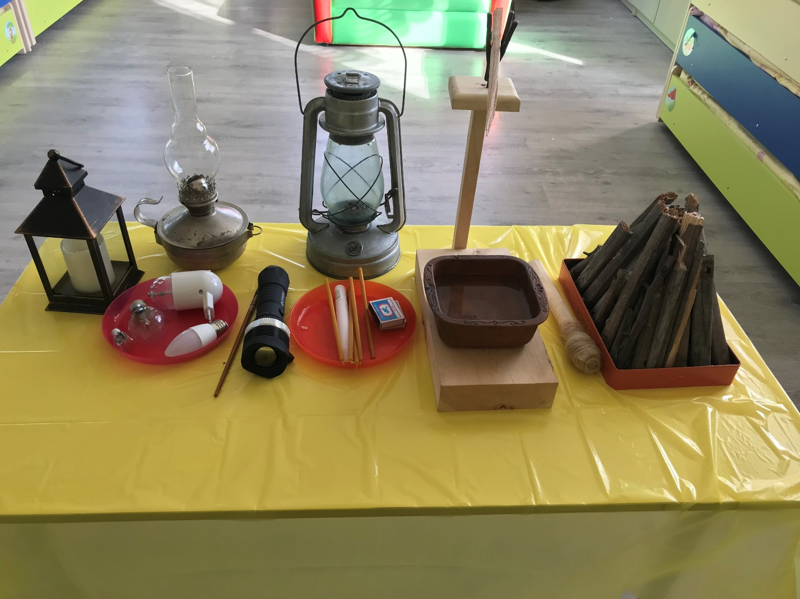Источник:

1. В. Дыбина «Ознакомление с предметным и социальным окружением»

старшая группа , ст.41

1. МААМ.RU В. Соловьева «Ознакомление с окружающим», «Путешествие в прошлое лампочки».
2. Ю. В. Ильюхина «Секреты интересного занятия»